 |  |  |  | Davantage de renseignements en cliquant sur les liens ci-dessous :  CCLDS, CCAR, FFF |  |  |  | 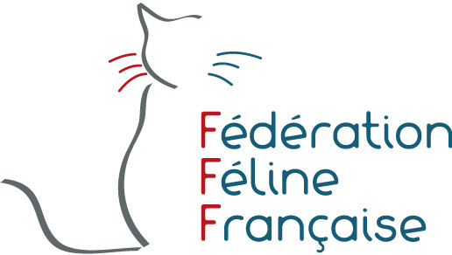 |  |  |  |  |  | 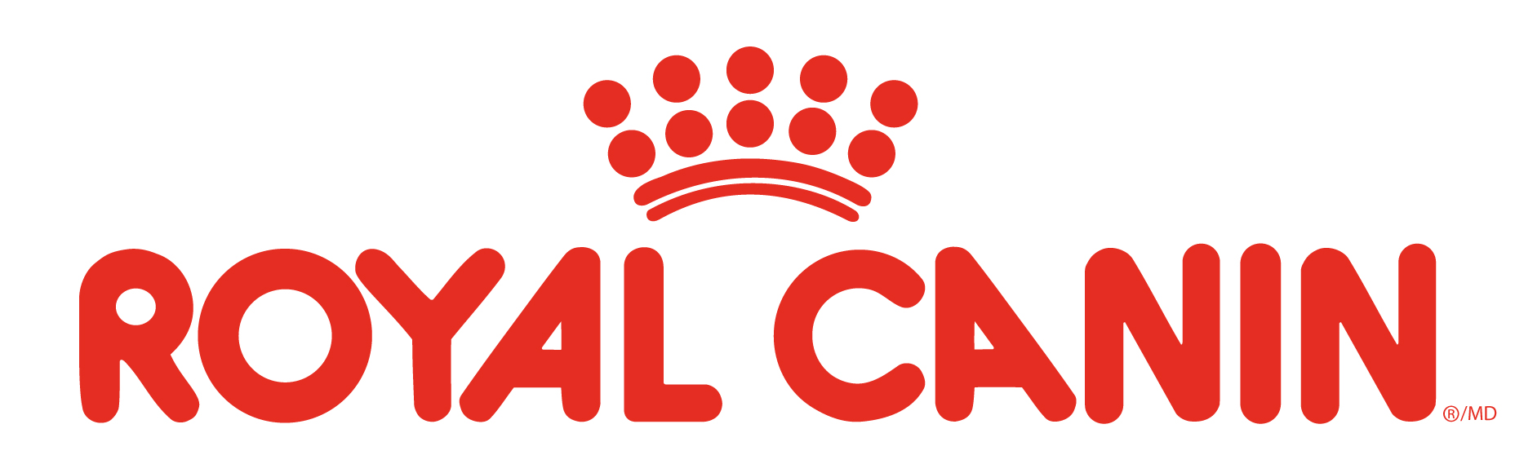 |  |  | Signature & cachet du Club de l’Exposant  (Pour les exposants étrangers)
 |  |  |  |  |  |  |  | www.fff-asso.fr
 | Cournon - 63  12 et 13 février 2022 |  |  |  |  | Tarif normal :  50 € par chat pour les 2 jours  Adhérents CCAR+CCLDS :  45 € par chat pour les 2 jours |  |  |  |  | Engagement par courrier à envoyer à : M. Nicolas REVENANT  33, rue d’Estienne d’Orves – 38130 ECHIROLLES (FR)  Engagement par mail à envoyer à : charly2022@fff-asso.fr  Renseignements téléphoniques : +33 (0)6.71.61.48.45 |  |  |  |  |  |  |  | Date limite d’inscription :  2 février 2022 (Cournon)  16 février 2022 (Charly)  ou capacité de la salle atteinte
Charly - 69
26 et 27 février 2022
Merci de privilégier les cages personnelles sur l’exposition de Cournon  Au total, je désire : cage(s) simple(s) et cage(s) double(s). J’aurai cage(s) personnelle(s), longueur totale :  Je souhaite être à côté de : |  |  |  |  |  |  |  |  |  |  |  |  |  |  | Classes dans lesquelles le sujet concourt  X joindre copie du titre ou demande de titre
CHAT / CAT / KATZE |  |  |  |  |  |  |  |  |  |  |  |  |  |  | 1  2  3  4  5  6  7  8  9  10  11  12  13C  14A  14B  NC |  |  | Ch. d’Europe, Champion Suprême FIFe (PH)  Pr. d’Europe, Premior Suprême FIFe (PH)  Grand Champion International (CACS)  Grand Premior International (CAPS)  Champion International (CAGCIB)  Premior International (CAGPIB)  Champion(CACIB)  Premior (CAPIB)  Ouvert/open/Offene (CAC)  Neutre/Neuter/Kastraten (CAP)  7/10mois/month/monate  4/7 mois/month/monate  Détermination de couleur  HCL: C. de Maison P. long / Domestic Cat  HCS: C. de Maison P. court / Domestic Cat  Ne CONCOURT PAS
Titre + Nom / Title + Name / Titel + Name |  |  |  |  |  |  |  |  |  |  |  |  | N° Pedigree / N° Zuchtbuch:  Identification / microchip: |  | 1  2  3  4  5  6  7  8  9  10  11  12  13C  14A  14B  NC
Race & couleur :  Couleur des Yeux/eyes color : |  |  |  |  |  |  |  |  |  | Codes EMS
Né(e)/Born/Geboren, le : |  |  |  |  |  |  |  |  |  | Pour les races concernées,  Groupe: |  |  | Eleveur/Breeder/Zuchter  Pays/country/Land: |  | 1  2  3  4  5  6  7  8  9  10  11  12  13C  14A  14B  NC
Mâle/Male/Mannlich |  |  |  |  |  |  | Neutre/Neuter/Kastraten
Femelle/Female/Weiblich |  |  |  |  |  |  | Neutre/Neuter/Kastraten
Père/Father/Vater |  |  |  |  |  |  |  |  |  |  |  |  |  |  | 1  2  3  4  5  6  7  8  9  10  11  12  13C  14A  14B  NC
Nom /Name/Name : |  |  |  |  |  |  |  |  |  |  |  |  |  |  | 1  2  3  4  5  6  7  8  9  10  11  12  13C  14A  14B  NC
Race & couleur Codes EMS : |  |  |  |  |  |  |  |  |  | N°Pedigree/N°Zuchtbuch : |  |  |  |  | 1  2  3  4  5  6  7  8  9  10  11  12  13C  14A  14B  NC
Mère/Mother/Mutter |  |  |  |  |  |  |  |  |  |  |  |  |  |  | 1  2  3  4  5  6  7  8  9  10  11  12  13C  14A  14B  NC
Nom /Name/Name : |  |  |  |  |  |  |  |  |  |  |  |  |  |  | 1  2  3  4  5  6  7  8  9  10  11  12  13C  14A  14B  NC
Race & couleur Codes EMS : |  |  |  |  |  |  |  |  |  | N°Pedigree/N°Zuchtbuch : |  |  |  |  | 1  2  3  4  5  6  7  8  9  10  11  12  13C  14A  14B  NC
EXPOSANT |  |  | Nom+prénom : |  |  |  |  |  |  | Adresse : |  |  |  |  | 1  2  3  4  5  6  7  8  9  10  11  12  13C  14A  14B  NC
Mail : |  |  |  |  |  |  |  |  |  | Tel : |  |  |  |  | 1  2  3  4  5  6  7  8  9  10  11  12  13C  14A  14B  NC
Club/Member of/Mitglied bei: |  |  |  |  |  |  |  |  |  |  |  | N° carte : |  |  | 1  2  3  4  5  6  7  8  9  10  11  12  13C  14A  14B  NC
Selon le règlement FIFe certaines races seront jugées par groupe de couleur ; d’autres, non reconnues (par la FIFe) n'obtiendront pas de certificat. Prière de s'informer auprès du club organisateur  Je certifie sincères et véritables les renseignements ci-dessus et déclare accepter sans réserve les règlements d’expositions FIFe .I certify with my signature that above data is true and corrrect and i shal comply with The FIFe rules /Ich bestatige durch meine Unterschrift daass die obigen angaben wahrheitsgetreu erfolgt sind und erklare hiermit, dass ich die FIFe ausstellungsregeln undbedingungen anerkenne  DATE/Datum Signature/Unterschrift |  |  |  |  |  |  |  |  |  |  |  |  |  |  | 1  2  3  4  5  6  7  8  9  10  11  12  13C  14A  14B  NC
Tarif spécial pour les chats inscrits sur les deux expositions en même temps : 90 € tarif normal ou 80 € tarif adhérents CCAR / CCLDS
Inscription en ligne avec paiement CB sur le site internet de la FFF : https://www.fff-asso.fr/expositions-felines/

